JOMA-NIEUWS
mei - juni

Beste ouders en kinderen,

Wat gaat de tijd toch snel…. Het eerste en tweede trimester zit er reeds op!
We brengen u graag op de hoogte van wat er nog in het 3de trimester op onze school gebeurt.
Door corona zijn we genoodzaakt een aantal activiteiten te schrappen en weten we ook nog niet of sommige uitstappen wel kunnen doorgaan.
We willen er heel graag voor zorgen dat onze kinderen nog leuke en leerrijke momenten zullen beleven.

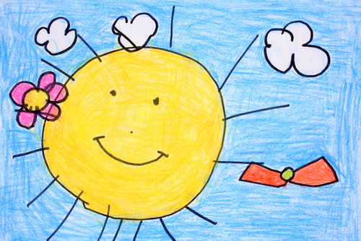

directie en leerkrachten Joma

MAANDKALENDER
MEI
za 1 mei dag van de Arbeid
woe 5 mei | instapklas/1ste kleuterklas | Bezoek van “Farm on wheels” op onze school
vrij 7 mei | toverbos, geluksvogels | Lange kleuterdag
ma 10 mei | 1A/1B/1C/2A/2B/2C/4A/5A/5B/5C/6A | inhaalvaccins
di 11 mei | toverbos, geluksvogels | Kleutermenu: voetbalinitiatie (onder voorbehoud)
woe 12 mei | hele school | Vrijaf: pedagogische studiedag
do 13 mei | hele school | Vrijaf : Hemelvaartsdag
vrij 14 mei | hele school | Vrijaf : Brugdag
tusse
ma 24 mei | hele school | Vrijaf: pinkstermaandag
do 27 mei | 6B | medisch schooltoezicht
vrij 28 mei | 3de leerjaar | Boudewijnpark ( onder voorbehoud)

JUNI
di 1 juni | leerjaar 5/leerjaar 6 | sportdag
 | eendjes en konijntjes | medisch onderzoek op school
do 3 juni | leerjaar 6L | Havenbezoek
ma 7 juni | kleuters hoofdschool | Sportdag
di 8 juni | kleuters wijkschool | Sportdag
 | leerjaar 3/ leerjaar 4 | sportdag
woe 9 juni | instap, 1K | Poppentheater Jules (i.p.v 21/4)
do 10 juni | instapklas/ 6de leerjaar | Klasfoto / 6L foto in uniform
 | schoolraad | 1ste vergadering van de nieuwe schoolraad om 19.30u
di 15 juni | leerjaar 1/leerjaar 2 | sportdag
vrij 18 juni | 5A | Child focus
Ma 21 juni | beertjesklas en kikkerklas | Bezoek Jobland in de voormiddag
 | 5B | Child focus
Di 22 juni | 5C | Child focus
Woe 23 juni | vosjesklas en visjesklas | Bezoek Jobland in de voormiddag
Do 24 juni | konijntjesklas en eendjesklas | Bezoek Jobland in de voormiddag
vrij 25 juni | hele school | tweedehandsmarkt uniform
ma 28 juni | 6de leerjaar | proclamatie ( info volgt nog)
di 29 juni | hele school | laatste volledige schooldag van dit schooljaar
woe 30 juni | hele school | Geen school meer voor onze kinderen.  De kleuters kunnen afscheid nemen van de leerkracht tussen 9 en 12 uur.  De rapporten van de lagere school kunnen afgehaald tussen 9 uur en 12 uur.

*** PRAKTISCHE INFO***

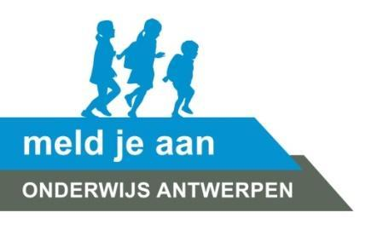 | Ken je nog iemand die graag naar onze school zou komen?  Zij kunnen zich aanmelden via “meldjeaanbasis.antwerpen.be” De vrije plaatsen worden  toegewezen volgens het tijdstip van de registratie: Wie eerst is, krijgt de  plaats. Wacht dus niet te lang. Dat kan vanaf 28 mei om 9u.  Vanaf 26 mei vind je op https://meldjeaanbasis.antwerpen.be/:  - Een overzicht van de beschikbare vrije plaatsen in elke school. (tabblad info over scholen)  - Een stappenplan: hoe een kind registreren in de vrije periode via Meld je aan?  Hulp nodig? Bel gratis de Helpdesk Meld je aan op 0800 62 185.
Uniform tweedehandsmarkt
We organiseren dit schooljaar een tweedehandsmarkt voor onze schooluniform.
Deze zal op onze wijkschool georganiseerd worden op vrijdag 25 juni van 16.00 uur tot
17.00 uur.
De leerlingen mogen vanaf woensdag 23 juni zonder uniform naar school komen.
Verdere info om in te schrijven volgt nog.
Verkeersveiligheid
De veiligheid van onze leerlingen krijgt voorrang op alles. Onze school is gelegen aan
drukke straten. We vragen aan alle ouders om de verkeersregels te respecteren, niet alleen
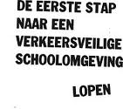
voor onze leerlingen maar ook voor de mensen die in de nabije buurt van de school wonen:
niet parkeren op het fietspad, voor garages of dubbel parkeren.

*** Wist-je-datjes***

- Omdat het schoolfeest dit schooljaar niet kan doorgaan, organiseren we voor al onze kleuters en leerlingen een groot feest. Dit zal doorgaan op woensdag 23, donderdag 24 en vrijdag 25 juni telkens in de wijkschool. Omdat dit corona proef moet doorgaan, zullen de klassen om de beurt kunnen genieten van een spel- en speelmoment.
- Onze schoolbib een echt succes is? Dat verdient een hoera voor al onze lezertjes.
- Voor de vastenactie ten voordele van Georges uit Malawi hebben we een bijdrage van €390 kunnen schenken aan Georges en zijn familie.

